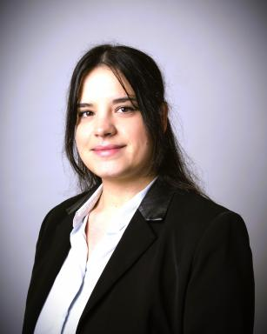 Jeanne Paroissien Postdoctorante au Laboratoire Roberval de l'Université de Technologie de Compiègne (France) et au Département de génie civil et génie des eaux de l'Université Laval (Canada)

Identifiants chercheurs

- IdHAL : jeanne-paroissien
- ORCID : 0009-0001-9659-2201

Publications

Thèse (1)

Développement de modèles éléments finis de types volumique, volume-coque et volume-poutre pour l’analyse du comportement des structures multicouches en bois assemblées par des goujons
Jeanne Paroissien
Mécanique [physics.med-ph]. Université de Technologie de Compiègne; Université Laval (Québec, Canada), 2025. Français. ⟨NNT : 2025COMP2844⟩
Thèse
tel-05009127v1

Article dans une revue (2)

Verification and Validation of finite element models for laminated timber structures using solid, solid-beam and solid-shell approaches
Jeanne Paroissien,Marc Oudjene,Pascal Lardeur
Composite Structures, 2024, 345, pp.118083. ⟨10.1016/j.compstruct.2024.118083⟩
Article dans une revue
hal-04802439v1
An adaptive modeling method with a local choice of optimal displacement fields for finite element analysis of structures
Guoqiang Wei,Jeanne Paroissien,Pascal Lardeur,Frédéric Druesne,Marc Oujdene
Thin-Walled Structures, 2024, 203, pp.112129. ⟨10.1016/j.tws.2024.112129⟩
Article dans une revue
hal-04802640v1

Communication dans un congrès (5)

Finite element models for laminated timber structures using solid, solid-beam and solid-shell approaches
Jeanne Paroissien,Pascal Lardeur,Marc Oudjene
International Conference on Noise and Vibration Engineering (ISMA 2024), Sep 2024, Leuven (Belgique), Belgium. pp.1346-1359
Communication dans un congrès
hal-04802620v1
Réduction de modèles éléments finis volumiques par des approches volume-coque et volume-poutre ; application aux structures en bois multicouches
Jeanne Paroissien,Pascal Lardeur,Marc Oudjene
16ème Colloque National en Calcul de Structures (CSMA 2024), CNRS; CSMA; ENS Paris-Saclay; CentraleSupélec, May 2024, Hyères, France
Communication dans un congrès
hal-04611026v1
Adaptive modeling methodology with a local choice of displacement field for finite element analysis - application to multilayered timber structures
Pascal Lardeur,Guoqiang Wei,Jeanne Paroissien,Frédéric Druesne,Marc Oudjene
NAFEMS France Conference 2024, Nov 2024, Senlis, France, France
Communication dans un congrès
hal-04802547v1
Efficient finite element models for adhesive-free multi-layered timber structures
Jeanne Paroissien,Tuan-Anh Bui,Marc Oudjene,Pascal Lardeur
World Conference on Timber Engineering 2023 (WCTE2023), Jun 2023, Oslo, Norway. pp.2609-2616, ⟨10.52202/069179-0343⟩
Communication dans un congrès
hal-04287611v1
Verification and Validation of finite element models for adhesive-free multi-layered timber structures with variability
Jeanne Paroissien,Tuan-Anh Bui,Marc Oudjene,Pascal Lardeur
NAFEMS REGIONAL CONFERENCE (NRC 22) FRANCE, Nov 2022, Senlis, France
Communication dans un congrès
hal-04291854v1

